2016-2017学年度高一上学期期中考试

化 学 试 题

可能用到的相对原子质量
N﹕14 O﹕16 Na﹕23 H﹕1 C﹕12 Al﹕27 Fe:56 Cu:64
第Ⅰ卷（共 55 分）
一、选择题:本题共20小题，每题2分，在每小题给出的四个选项中，只有一个选项
是符合题目要求的.

1．下列对于“摩尔”的理解正确的是
A．摩尔是国际科学界建议采用的一种物理量
B．摩尔可以把物质的宏观数量与微观粒子的数量联系起来
C．摩尔是物质的量的单位，简称摩，符号为mol
D．国际上规定，0.012 kg碳原子所含有的碳原子数目为1 mol

2.用光洁的铂丝蘸取某无色溶液在无色火焰上灼烧，直接观察时看到火焰呈黄色，下列判断正确的是
A．只含Na＋ B．一定含Na＋，可能含有K＋
C．既含有Na＋，又含有K＋ D．可能含有Na＋，可能还含有K＋

3.下列说法正确的是
A．可利用过滤的方法区别溶液和胶体
B．制备Fe（OH）₃胶体通常是将Fe（OH）₃固体溶于沸水
C．直径介于1nm～100nm之间的微粒称为胶体
D．电泳现象证明胶体粒子是带电的

4.以N_{A}表示阿伏伽德罗常数，下列说法正确的是
A．0.1mol Fe与足量盐酸反应，转移的电子数为0.3N_{A}
B．78gNa₂O₂含有阴离子的数目为2N_{A}
C．46gNO₂和N₂O₄混合气体中，含有氧原子总数为2N_{A}
D. 0.1mol/L的Na₂SO₄溶液中，含有SO₄^{2﹣}数为0.1N_{A}

5．实验室中，要使AlCl₃溶液中的Al^{3＋}全部沉淀出来，适宜用的试剂是
A．NaOH溶液 B．Ba(OH)₂溶液 C．盐酸 D．氨水

6.为了检验某含有NaHCO₃杂质的Na₂CO₃样品的纯度，现将g样品加热，其质量变为g，则该样品的纯度(质量分数)是
A. $\frac{\text{84}(w_{1}−w_{2})}{\text{31}w_{1}}$ B. $\frac{\text{84}w_{2}−\text{53}w_{1}}{\text{31}w_{1}}$ C.$\frac{\text{73}w_{2}−\text{42}w_{1}}{\text{31}w_{1}}$ D.$\frac{\text{115}w_{2}−\text{84}w_{1}}{\text{31}w_{1}}$
7．下列实验装置不能达到实验目的的是
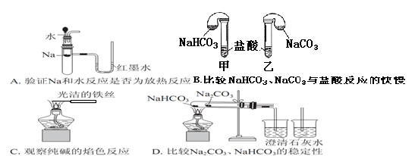

8.下列有关说法正确的有几项
①当NaHCO₃与Na₂CO₃质量相同时，分别跟足量盐酸反应，NaHCO₃可得到较多的二氧化碳
②常温时在水中的溶解度：NaHCO₃<Na₂CO₃
③NaHCO₃加热至200℃左右，可完全分解，利用这种性质，可由NaHCO₃制取纯碱
④Na₂CO₃不能转化成NaHCO₃，而NaHCO₃能转化成Na₂CO₃
⑤热稳定性：Na₂CO₃>NaHCO₃
⑥除去Na₂CO₃溶液中混有的NaHCO₃，选用适量的Ca(OH)₂溶液
⑦Na₂CO₃·10H₂O在空气中久置会风化
A. 5 B. 4 C. 6 D.7

9. 下列标明电子转移的方向和数目的化学方程式中正确的是
失e⁻×5

得5e⁻×1

得2e⁻
失2e⁻

A． B．

得4e⁻

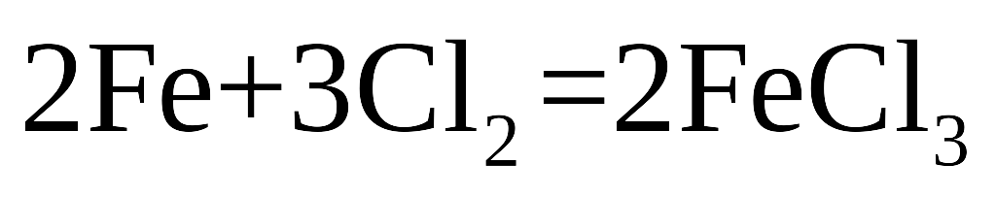
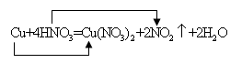
失3e⁻
得3e⁻

C D．
失4e⁻

10．下列各组关于强电解质、弱电解质、非电解质的归类，完全正确的是
 | A | 资*源%库 ziyuanku.comB | C | D
强电解质 | Fe | NaCl | CaCO₃ | HNO₃
弱电解质 | CH₃COOH | NH₃ | H₃PO₄ | Fe(OH)₃
非电解质 | 蔗糖 | BaSO₄ | 酒精 | H₂O

11. 下列物质中既能与稀H₂SO₄反应, 又能与NaOH溶液反应的是
①KHCO₃ ②Al₂O₃ ③Al(OH)₃ ④Al ⑤K₂CO₃
A．③④ B．①②③④ C．①③④ D．全部

12．分离下列各组固体混合物时，可按溶解、过滤、蒸发的操作顺序进行的是
A．氯化钾和二氧化锰 B．铁粉和锌粉
C．氯化钠和硝酸钾 D．碳酸铵和氯化铵

13．下列反应的离子方程式正确的是
A. 向NaAlO₂溶液中通入过量的CO₂： 2AlO₂⁻+ CO₂+3H₂O=CO₃²⁻+2Al(OH)₃↓
B．FeCl₃溶液与铁粉反应： Fe³⁺＋Fe=== 2Fe²⁺
C．Al(OH) ₃沉淀中滴加盐酸: Al(OH) ₃＋3H⁺ === Al³⁺＋3H₂O
D．AlCl₃溶液中加入过量氨水：Al³⁺＋4OH－===AlO₂－＋2H₂O

14．已知2Fe+3Br₂═2FeBr₃、2Fe³⁺+2I﹣═2Fe²⁺+I₂、
4H⁺+NO₃﹣+3Fe²⁺═NO↑+2H₂O+3Fe³⁺现将Fe（NO₃）₂溶液分别滴入到以下溶液中①H₂SO₄ ②HNO₃ ③溴水 ④碘水，其中能使Fe²⁺转变为Fe³⁺的是
A．①②③④ B．只有②③ C．①②③ D．②③④

15. 有3.12克由Na₂O与Na₂O₂组成的固体混合物样品，为测定各成分的质量分数，按如图所示，原锥形瓶和水总质量为190.72克，将3.12克上述样品投入锥形瓶中，充分反应后，电子天平最终的读数为193.68克，则样品中Na₂O₂的质量分数是
H₂O
Na₂O₂
Na₂O
实验装置
A. 25% B. 30% C.76.8% D. 50%
16.在反应5NH₄NO₃2HNO₃ + 4N₂ ↑+ 9H₂O中，发生氧化反应与发生还原反应的氮原子个数之比是
A．2:8 B．5:3 C．5:8 D．5:4

17．在下列溶液中，各组离子一定能够大量共存的是
A．与铝反应产生氢气的溶液：Cl⁻、Na⁺、SO₄²⁻、HCO₃⁻
B．使紫色石蕊试液变红的溶液：Fe²⁺、Mg²⁺、ClO﹣、Cl﹣
C．氢氧化钠溶液：K⁺、Ba²⁺、Cl﹣、Br﹣
D．碳酸钠溶液：K⁺、SO₄^{2﹣}、Cl﹣、H⁺

18．在常温下发生下列几种反应：①16H⁺+10Z﹣+2XO₄﹣═2X²⁺+5Z₂+8H₂O
②2A²⁺+B₂=2A³⁺+2B﹣ ③2B﹣+Z₂=B₂+2Z﹣根据上述反应，判断下列结论错误的是
A．①中X²⁺是还原产物
B．还原性强弱的顺序为：Z﹣＞A²⁺
C．氧化性强弱的顺序为：XO₄﹣＞B₂
D．溶液中可发生：Z₂+2A²⁺=2A³⁺+2Z﹣
WWW.ziyuanku.com
19.把过氧化钠投入含有HCO₃﹣、Cl﹣、Mg²⁺、Na⁺的水溶液中，离子数目不变的是
A．HCO₃﹣ B．Cl﹣ C．Mg²⁺ D．Na⁺

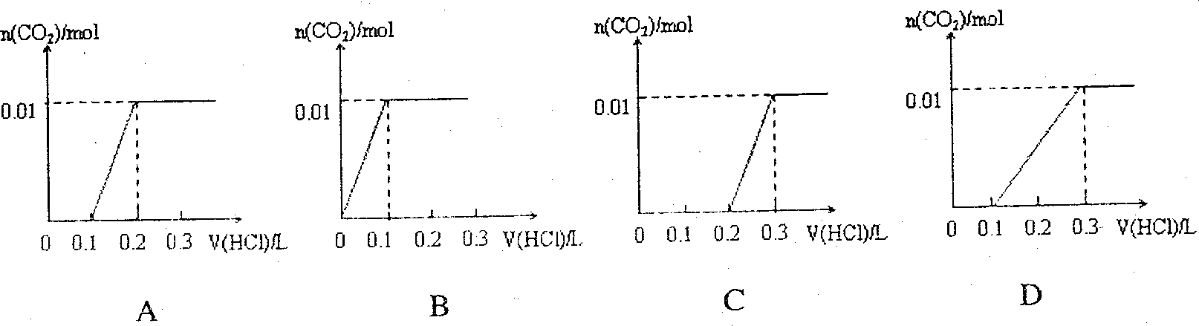
20．将0.4gNaOH和1.06g Na₂CO₃混合并配成溶液，向溶液中滴加0.1mol·L⁻¹稀盐酸。下列图像能正确表示加入盐酸的体积和生成CO₂的物质的量的关系的是
二、选择题:本题共5小题，每题3分，在每小题给出的四个选项中，只有一个选项
是符合题目要求的

WWW.ziyuanku.com21. 把Ba（OH）₂溶液滴入明矾溶液中使SO₄²⁻恰好全部转化成BaSO₄沉淀，此时铝元素的主要存在形式是
A．AlO₂⁻ B. Al³⁺ C. Al(OH)₃ D. Al(OH)₃ 和Al³⁺

22．把一定量的铁粉溶于氯化铁溶液中，完全反应后，溶液中的二价铁和三价铁离子浓度恰好相等，则已反应的三价铁离子和未反应的三价铁离子的物质的量之比是
A．1︰1 B．1︰2 C．1︰3 D．2︰3

23．M₂O₇ ^{x－}离子和S ^{2－}在酸性溶液中发生反应：
WWW.ziyuanku.comM₂O₇^{x－}+3S^{2－} +14H⁺ ＝2M³⁺ +3S↓+7H₂O，则M₂O₇^{x－}离子中M的化合价是
A．+2 B．+3 C．+4 D．+6

24.在一定条件下，使CO和O₂的混合气体 26 g充分反应，所得混合物在常温下跟足量的Na₂O₂固体反应，结果固体增加14 g，则原混合气体中CO和O₂的质量比可能是
A．4∶7 B．1∶1 C．9∶4 D．6∶7

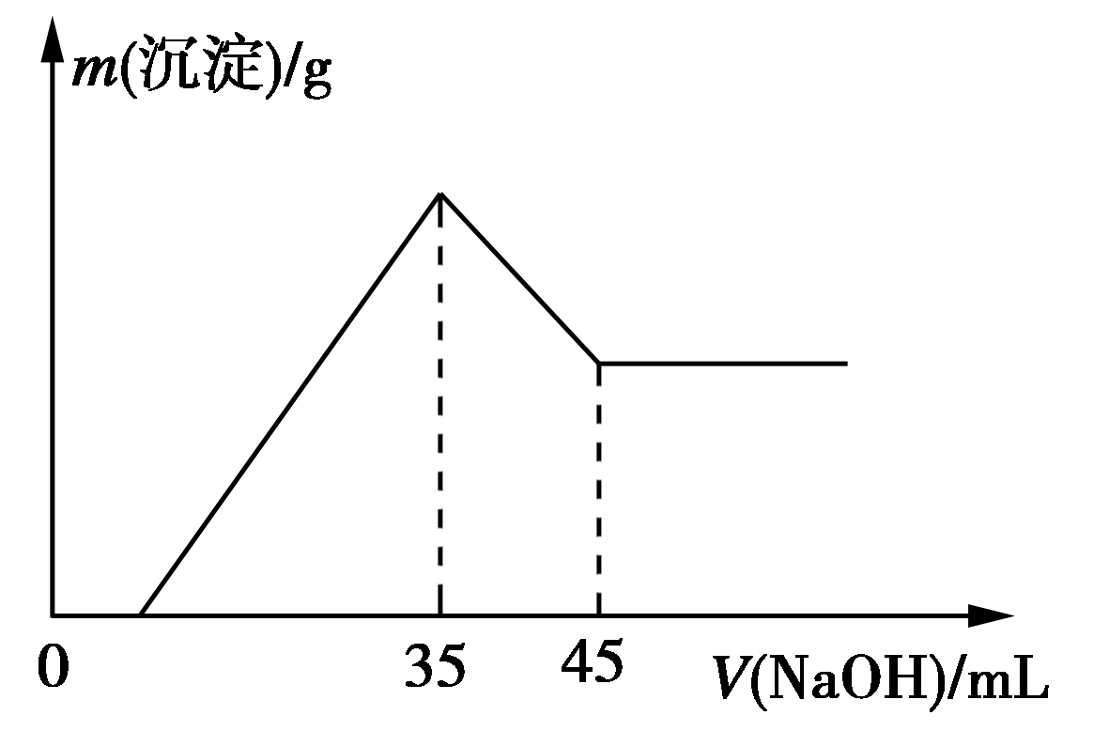
25．准确称取6.0 g铝土矿样品(含Fe₂O₃)，加入100 mL稀硫酸中，充分反应后向滤液中加入10 mol·L^{－1}NaOH溶液，产生沉淀的质量和加入NaOH溶液体积之间的关系如图所示。则所用硫酸物质的量浓度为

A．1.75mol·L^{－1} B．3.50 mol·L^{－1} C．0.85 mol·L^{－1} D．无法确定
第Ⅱ卷（共 55分）
ziyuanku.com二、非选择题：本题共5小题。
26.（10分）写出下列反应的离子方程式：
（1）向碳酸钠溶液中通入二氧化碳气体 。
（2）氧化铝与氢氧化钠溶液反应 。
（3）碳酸钠溶液和氯化钙溶液 。
（4）过氧化钠与水反应 。
（5）碳酸氢钙溶液和过量氢氧化钠溶液 。

27. (11分) 完成下列问题：
对反应( ) KMnO₄ + ( ) HCl — ( )KCl + ( ) MnCl₂ + ( )Cl₂ +( )H₂O
(1)在此化学反应中,_________是氧化剂,__________是氧化产物,_________元素被还原（填化学符号）。若有1.6 mol HCl参加反应，则有 mol电子转移；若5 mol电子转移，则有生成 L Cl₂（标准状况下）。 此反中体现了盐酸的 性和 性。
(2)写出此反应的离子方程式为: 。

28.(11分)下列为一些常见物质的相互转化关系图。已知：A是金属单质，B为淡黄色粉末，C在常温下为无色液体，J为红褐色固体。
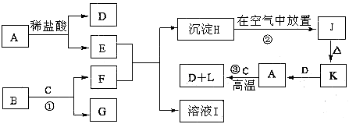

请写出：
(1) E、F的化学式：E ，F ；
(2) H→J过程中的现象：
_____________________ ；
资*源%库反应方程式为
(3)反应③ 的化学方程式： 。
29.（13分）研究性学习小组的同学，为测定某含镁4％~6％的铝镁合金（不含其它元素）中镁的质量分数，设计下列两种不同实验方案进行探究。填写下列空白。
〖实验方案一〗将铝镁合金与足量NaOH溶液反应，测定剩余固体质量。实验中发生反应的离子方程式是 。
Ziyuanku.com〖实验步骤〗
（1）称取5.4 g铝镁合金粉末样品，溶于V mL 1.0 mol/L NaOH溶液中，充分反应。则NaOH溶液的体积V≥ 。
（2）过滤、洗涤、干燥、称量固体。该步骤中若未洗涤固体，测得镁的质量分数将 (填“偏高”、“偏低”或“无影响”)。
〖实验方案二〗将铝镁合金与足量稀硫酸溶液反应，测定生成气体在通常状况（约20℃，1.0110⁵Pa）的体积。
〖问题讨论〗
（3）同学们拟选用下列实验装置完成实验：
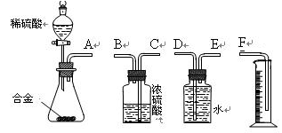

①你认为最简易的装置其连接顺序是：A接（ ）（ ）接（ ）（ ）
接（ ）（填接口字母，可不填满。）
②实验结束时，在读取测量实验中生成氢气的体积时，你认为合理的是 。
A．待实验装置冷却后再读数
B．上下移动量筒，使其中液面与广口瓶中液面相平
C．视线与凹液面的最低点水平，读取量筒中水的体积
（4）仔细分析实验装置后，同学们经讨论认为以下两点会引起较大误差：稀硫酸滴
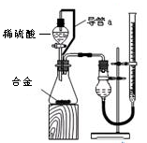
入锥形瓶中，即使不生成氢气，也会将瓶内空气排出，使所测氢气体积偏大；实验结束时，连接广口瓶和量筒的导管中有少量水存在，使所测氢气体积偏小。于是他们设计了下图所示的实验装置。
①装置中导管a的作用是 ，
打开分液漏斗活塞时稀硫酸能顺利滴下；滴入锥形瓶的稀硫酸体积等于进入分液漏斗的气体体积，从而消除由于加入稀硫酸引起的氢气体积误差。
②实验前后碱式滴定管中液面读数分别为V₁ mL、V₂ mL。则产生氢气的体积为____________mL。(读数方法正确,碱式滴定管的0刻度在上)

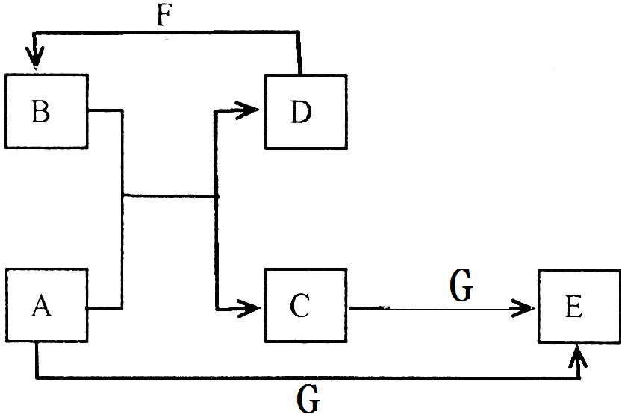
30.附加题（10分）A、B、C、D、E、F、G七种物质的转化关系如图所示(反应条件和部分产物未标出)
(1)（7分）已知A、D为常见的金属单质，B为金属氯化物的水溶液，且F和G为同一种气态非金属单质，检验E中金属阳离子的最佳试剂为_________________（填试剂名称）。现向含有1 mol B、2 mol E的混合溶液中加入n molA固体粉末，试分析n的取值范围与溶液中阳离子的存在情况填入下表：（表可不填满）

n的取值范围 | 溶液中阳离子

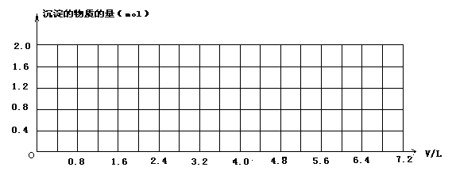
（2）（3分）已知A、D为常见的金属单质，B、C为金属氧化物，B为黑色晶体，F为气态非金属单质。现有1.0molA和0.2molB的混合物投入含有6.0mol的极稀的硝酸中，将A、B全部溶解，且硝酸的还原产物只为NH₄⁺，反应后再向体系中加入1mol/L的NaOH溶液，请画出加入NaOH溶液的体积与生成沉淀的关系图：（请用描点法作图）

长春市十一高中
白 城 一 中
2016-2017学年度高一上学期期中考试
高一化学答案

题号 | 1 | 2 | 3 | 4 | 5 | 6 | 7 | 8 | 9 | 10
答案 | C | B | D | C | D | B | D | A | B | C
题号 | 11 | 12 | 13 | 14 | 15 | 16 | 17 | 18 | 19 | 20
答案 | B | A | C | C | A | B | C | B | B | C
题号 | 21 | 22 | 23 | 24 | 25
答案 | A | D | D | C | A

26.(10分) 略 .每个方程式2分.
方程式不配平去1分 不写沉淀号、气体符号去1分
27.（11分）
（1） KMnO₄ ，Cl₂ ，Mn ， （各1分）
1， 56 （各2分）
还原性 酸性 （各1分）
（2）2MnO₄⁻ + 10Cl⁻ + 16 H⁺ = 2 Mn²⁺ 5Cl₂ + 8H₂O （2分）
28.（11分）
(1)FeCl₂ NaOH (各2分)
(2)白色沉淀变成灰绿色，最后变成红褐色。 (3分)
方程式略 （2分）
(3)3Fe + 4 H₂O = Fe₃O₄ + 4H₂ （2分）
29.(13分).离子方程式略……2分
(1)192…… 2分 （2）偏高……1分 （3）①E D F……2分 ②A B C……2分
(4)①保持分液漏斗内气体压强与锥形瓶内气体压强相等……2分 ②V₁-V₂ ……2分

30.（10分）
（1）硫氰化钾或者硫氰化铵（1分）
n的取值范围 | 溶液中阳离子
n＜1 | Fe^{2＋}、Fe^{3＋}、Cu^{2＋}
1≤n＜2 | Fe^{2＋}、Cu^{2＋}
n≥2 | Fe^{2＋}

说明：每种情况2分，取值范围及阳离子种类全部填对得2分，有一个错误不得分，共6分。
（2）（3分）
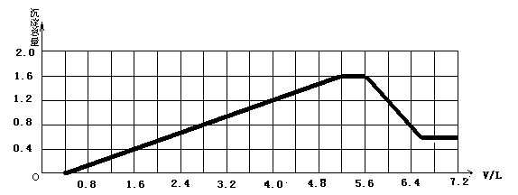
说明：①起点1分，起点错误该题不得分
②沉淀总量1分，起点对，沉淀总量错该题得1分
③NH₄⁺所需NaOH溶液用量和反应最后沉淀剩余的量1分
④没用描点法作图的不得分。

